**Véhicule hybride**

*Toute réponse, même incomplète, montrant la démarche de recherche du candidat sera prise en compte dans la notation.*

Le véhicule hybride est l’une des solutions développées par certains constructeurs automobiles pour réduire l’émission de gaz à effet de serre, dans le cadre de leur contribution à la protection de l’environnement.

**Document 1 :** principe de fonctionnement d’un véhicule hybride

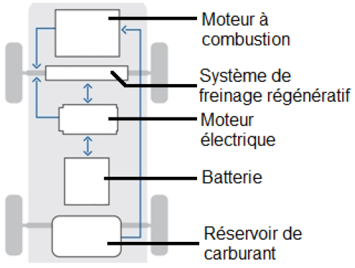Le véhicule hybride est équipé de deux moteurs :

* Un moteur à combustion consommant du carburant (essence ou fuel) ;
* Un moteur électrique alimenté par une batterie rechargeable.

Quand la batterie est suffisamment chargée, le moteur électrique peut assurer seul la propulsion du véhicule (avec une autonomie de plusieurs dizaines de kilomètres).

Dans le cas contraire, les deux moteurs fonctionnent simultanément. Le moteur électrique accompagne le moteur thermique pour lui permettre de consommer moins de carburant.

**Question 1 :** identifier la source d’énergie utilisée par le moteur à combustion.

**Question 2 :** les diagrammes énergétiques simplifiés permettant de schématiser les transformations d’énergie dans le moteur à combustion et dans le moteur électrique sont les suivants :

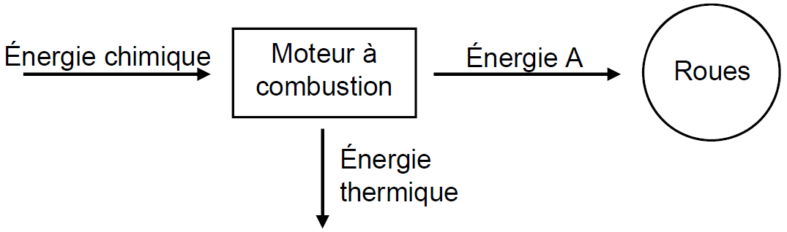

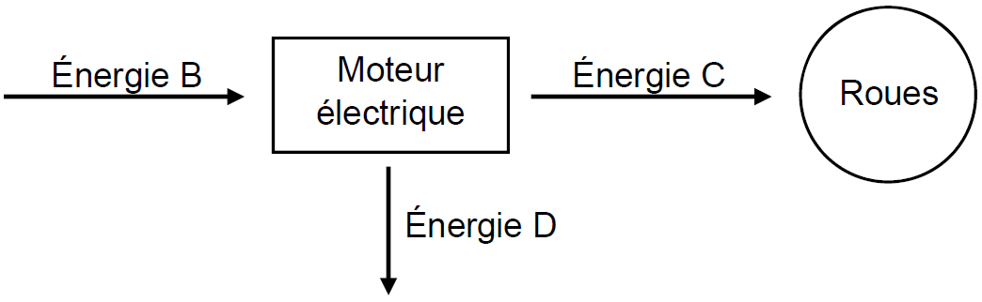

Nommer les énergies A, B, C et D.

**Question 3 :** grâce à un système régénératif, la batterie du véhicule hybride se recharge lors des phases de freinage. Une partie de l’énergie cinétique du véhicule est alors récupérée et transformée en énergie électrique.

On considère la situation de freinage schématisée sur le document 2.

**Document 2 :** véhicule hybride roulant en agglomération

Un véhicule hybride de 1 300 kg se déplace en ville à la vitesse de 50 km/h et freine pour s’arrêter au stop.



**3.1.** Vérifier que l’énergie cinétique du véhicule avant freinage vaut 125 kJ.

**3.2.** Au cours de ce freinage, 60 % de l’énergie cinétique récupérée est transformée en énergie électrique.

Déterminer le nombre de freinages (supposés tous identiques à la situation du document 2) qui sont nécessaires pour recharger totalement une batterie dont la capacité énergétique est de 1,3 kWh, soit 4 680 kJ.

**Question 4 :** en déduire pourquoi un véhicule hybride est davantage destiné à la circulation urbaine qu’à la circulation sur autoroute ou voie rapide.